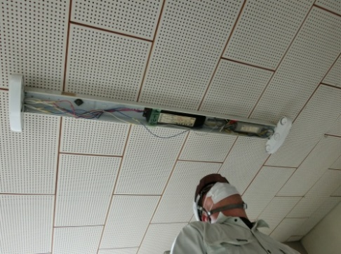

**照明器具のPCB使用安定器に関する調査票**

使用中の照明設備は感電のおそれがありますので、調査はなるべく電気工事業者や専門の調査会社等（建物の維持管理を委託している場合はメンテナンス会社）にご相談ください。建物のしゅん工図書、過去に調査した記録等がある場合にはそれをもとにご記入ください。

※　昭和52年3月以前の事業用建物等を保有又は管理等している方は受取ってから２か月以内にP1及びP2を記入等行い、郵送、FAX又は右記又は裏面バーコードから御回答ください。

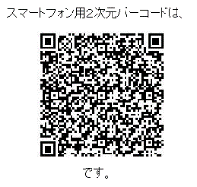

**記入者情報**　　問い合わせさせていただくことがありますので、必ず

太枠内の情報をご記入ください。電気工事業者や専門の調査会社、ビル

メンテナンス会社等に相談した場合は、下段も記入してください。

|  |  |  |  |  |  |
| --- | --- | --- | --- | --- | --- |
| **記入年月日** | | **令和　　　　年　　　　月　　　　日　（　　　　）　発送№** | | | |
| **記入者連絡先** | **事業所名** | **（個人の方は記入の必要はありません。）** | | | |
| **住所** | **〒** | | | |
|  | | | |
| **氏名** |  | | **電話番号** | **－　　 　　　－** |
| **相談した**  **電気工事業者、**  **専門の調査会社、**  **ビルメンテナンス**  **会社等** | | **事業者名** |  | | |
| **住所** |  | | |
| **担当者氏名** |  | | |
| **電話番号** |  | | |

**設問1　所有物件の建築時期について**

●**昭和52年(1977年)3月以前に建築された建物**には、**PCB（毒性のある絶縁油）**が使用された照明器具安定器が使用されている可能性があります。下記の設問にご回答ください。

|  |  |
| --- | --- |
| **所有している建物の建築時期は**  **昭和52年(1977年)3月以前である。**  当てはまる回答に○を付けて下さい。 | **はい ・　いいえ（調査終了）**  （複数の物件をお持ちの方は、1つでも当てはまれば「はい」に○を付けてください。） |

**「いいえ」を選択した方は、調査終了です。「はい」を選択した方は設問2へ。**

**設問2は裏面**

**設問2　所有物件の用途について**

●昭和52年(1977年)3月以前に建築された**事業用建物や**、アパート・マンション等の共同住宅の**共用部分**には、PCB（毒性のある絶縁油）が使用された照明器具安定器が使用されている可能性があります。

|  |  |
| --- | --- |
| **設問1で「はい」と回答した物件は事業用建物である。**当てはまる回答に○を付けてください。（過去に事業を行った建物の場合や、アパート・マンション等の共同住宅の場合も「はい」に○を付けてください。） | **はい　・　いいえ（調査終了）**  （複数の物件をお持ちの方は、1つでも当てはまれば「はい」に○を付けてください。） |

**「いいえ」を選択した方は、調査終了です。「はい」を選択した方は設問3へ。**

**設問3　照明器具の交換について**

●**照明器具とは、蛍光管ランプの他に下図に示すように安定器も含みます。**

**安定器**

**蛍光管ランプ**

**点線内全体が**

**照明器具です。**

**照明カバー**

|  |  |
| --- | --- |
| **設問2で「はい」と回答した物件は、昭和52年4月以降に、全ての照明器具を交換し、処分している。**当てはまる回答に○を付けてください。（全て交換済みであっても**保管している安定器**があれば「いいえ」を選択してください。） | **はい（調査終了）・　いいえ**  （複数の物件をお持ちの方は、1つでも当てはまらないものがあれば「いいえ」に○を付けてください。） |

**「はい」を選択した方は、調査終了です。「いいえ」を選択した方は設問4へ。**

**設問4　照明器具安定器のPCB使用について**

●設問3で「いいえ」と回答した建物については、PCBが使用されている照明器具安定器が設置または保管されている可能性があります。**別紙を参考にして必ず調査を行って下さい。**

※岩手県内におけるPCB使用安定器の処分期限は令和５年（2023年）3月31日までです。処分期限を過ぎてPCB廃棄物をお持ちの場合には、改善命令・罰則の対象となる可能性があります。

**銘板**

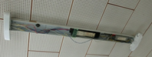

電球・丸型蛍光灯器具、一般家庭用照明器具にはPCBは使われていません。

**蛍光灯の安定器**

**照明器具のラベルまたは安定器の銘板を確認。**

|  |  |
| --- | --- |
| **PCB使用照明器具安定器を保管または設置している。**当てはまる回答に○を付けてください。 | **はい　　・　　いいえ　・　不明** |

**《別紙 １ 》**

**照明器具　安定器の調査方法**

**昭和32年から昭和47年にかけて製造された照明器具の安定器（照明のちらつきをなくす電気機器）にはPCB（毒性のある絶縁油）が含まれている可能性があります。以下の要領に従ってご確認ください。**



**電球や丸型蛍光灯、一般家庭用の照明器具にはPCBは使われていません。**

**安定器**

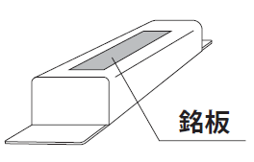

**調査にあたっての注意事項**

**● 使用中の照明設備は感電のおそれがありますので、調査はなるべく電気工事業者や専門の調査会社等（建物の維持管理を委託している場合はメンテナンス会社）にご相談ください。**

**● 建物の竣工図書、過去に実施した調査の記録等がある場合には、それをもとにPCB使用安定器の有無を判断してください。**

**但し、過去にサンプル調査を行った事業者は、調査漏れがあった事例もあることから、今一度ご確認ください。**

* **照明器具の設置高さに応じて、以下を参考に、安全に十分留意して調査してください。**
* **事務所や店舗等の通常の高さの天井に設置されている場合：脚立等を使用**
* **３ｍ以上ある天井や屋外の高所に設置されている場合：ローリングタワー、可搬式高所作業リフト、高所作業車等を使用**

**調査方法**

**1) 照明器具のラベル調査**

**照明器具のラベル記載内容を確認し、メーカー・種類・力率・製造年月等からPCB使用安定器の有無を判別してください。（判別方法は別紙２－②参照）**

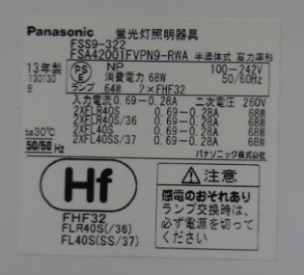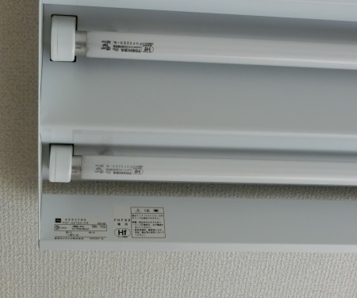

**力率の表示**

**製造年の表示**

**Ｈｆ**

**ランプ**

**の表示**

**２）安定器の銘板調査**

**照明器具のラベルによる判別が困難な場合には、照明器具カバー、反射板等を取外し、安定器の銘板記載内容を確認し、メーカー・種類・力率・製造年月等からPCB使用安定器の有無を判別してください。（判別方法は別紙２－③参照）**

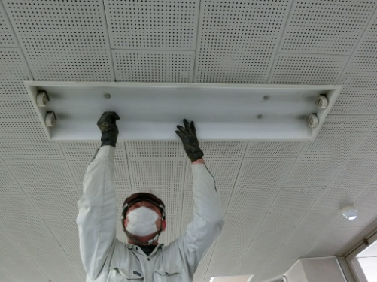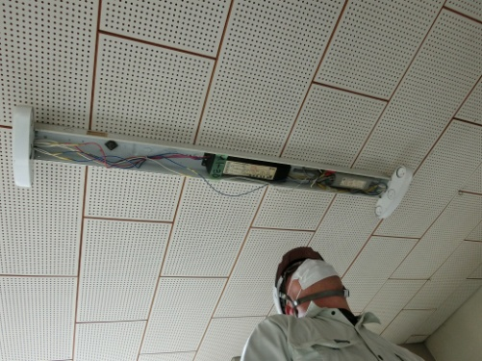

**②カバーをはずす。**

**①蛍光管をはずす。**

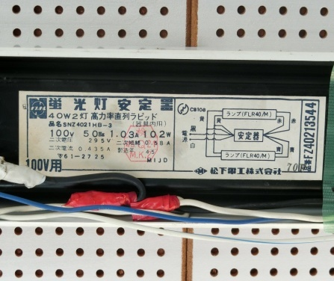

**④銘板の写真をとる。**

**⑤メーカーが判明している場合は、メーカーへ問合せを(p6参照)。**

**③安定器の銘板を確認。**

**●昭和５２年（１９７７年）３月以前に建築された建物については、ＰＣＢ使用安定器が設置された可能性があります。以下に示しますので参考にしてください。**

**・天井裏や壁際・梁**

事務室の天井裏や工場の壁際・梁にPCB使用安定器が設置されている場合があります。照明設備を更新した施設においてもPCB使用安定器が残置されている可能性があります。

**・照明器具内**

LEDランプに交換している場合においても、器具内にPCB使用安定器が残置されている場合があります。

**・エレベータ**

エレベータの照明にもPCB使用安定器が使用されている可能性があります。

**・敷地内の屋外灯や建物外壁・屋上の照明**

敷地内の屋外灯や建物外壁・屋上の照明にもPCB使用安定器が使用されている可能性があります。

**・屋外・屋内の倉庫、電気室等の機械室等**

過去に回収・保管されたPCB 使用安定器は、屋外・屋内の倉庫、電気室等の機械室等、普段邪魔にならない場所に保管されている可能性があります。

**・無人の施設の照明等**

利用されていない事業所、工場施設等に保管・使用されている可能性があります。

**《 別紙 ２ 》**

**照明器具のＰＣＢ使用・不使用の判別手順**

**No**

**No**

**メーカーへ問合せを（別紙2-②）。**

**照明器具のカバーを外して安定器のラベルを確認する。**

**PCB使用の表示あり**

**力率85%以上の表示あり（消費電力、電源電圧、入力電力から力率を計算し85%以上）**

**PCB使用**

**Yes**

**Noまたは不明**

**Yes**

**開始**

**照明器具のラベルで判別できる**

**『低力率型の照明器具』または、『Hfランプ使用の照明器具』**

**PCBは不使用**

**PCB不使用**

**Yes**

**No**

**Yesまたは不明**

**《 別紙 ２-② 》**

**照明器具内の安定器のＰＣＢ使用・不使用の判別方法**

**●調査対象となる照明器具安定器**

**昭和32年から昭和47年8月までに製造された業務用蛍光灯**、**水銀灯**(道路や工場で使用される光量が多い白色灯)、**低圧ナトリウム灯**(トンネル等に設置されているオレンジ灯)が調査対象。**電球や一般家庭用蛍光灯は対象外です。**

**●PCB使用安定器かどうか？**

　まず、**ラベル内容**(メーカー・種類・力率・製造年月など)を確認してください。それに基づき、**照明工業会HP**(<http://www.jlma.or.jp/kankyo/pcb/index.htm>)で確認するか、下記の**「安定器メーカー問合せ先リスト」を参照に問合せてください。**※昭和47年9月でPCB使用安定器は製造を中止しましたが、製造中止後1～2年の間は判別のために、「NO PCB」「PCBは使用していません」という記載を表示していた例もあります。

**●安定器メーカー問合せ先リスト**（日本照明工業会ＨＰより作成）　　　2018年8月現在



【調査票の提出先・問い合わせ先】**（受付時間　9:00～17:00）**

|  |  |  |  |
| --- | --- | --- | --- |
| 建物が所在する市町村 | 窓口 | 住所 | 連絡先 |
| 八幡平市・滝沢市・葛巻町・岩手町・雫石町・矢巾町・紫波町 | 盛岡広域振興局保健福祉環境部（環境衛生課） | 〒020-0023  盛岡市内丸11-1 | 電話：019-629-6588  FAX：019-629-6594 |
| 奥州市・金ケ崎町 | 県南広域振興局保健福祉環境部（環境衛生課） | 〒023-0053  奥州市水沢大手町5-5 | 電話：0197-48-2422  FAX：0197-25-4106 |
| 花巻市・北上市・遠野市・西和賀町 | 花巻保健福祉環境センター（環境衛生課） | 〒025-0075  花巻市花城町1-41 | 電話：0198-41-5405  FAX：0198-24-9240 |
| 一関市・平泉町 | 一関保健福祉環境センター（環境衛生課） | 〒021-8503  一関市竹山町7-5 | 電話：0191-26-1412  FAX：0191-23-0579 |
| 釜石市・大槌町 | 沿岸広域振興局保健福祉環境部（環境衛生課） | 〒026-0043  釜石市新町6-50 | 電話：0193-27-5523  FAX：0193-25-2294 |
| 宮古市・岩泉町・山田町・田野畑村 | 宮古保健福祉環境センター（環境衛生課） | 〒027-0072  宮古市五月町1-20 | 電話：0193-64-2218  FAX：0193-63-5602 |
| 大船渡市・陸前高田市・住田町 | 大船渡保健福祉環境センター（環境衛生課） | 〒022-8502  大船渡市猪川町字前田6-1 | 電話：0192-22-9814  FAX：0192-27-4197 |
| 久慈市・洋野町・野田村・普代村 | 県北広域振興局保健福祉環境部（環境衛生課） | 〒028-8042  久慈市八日町1-1 | 電話：0194-66-9681  FAX：0194-52-3919 |
| 二戸市・軽米町・一戸町・九戸村 | 二戸保健福祉環境センター（環境衛生課） | 〒028-6103  二戸市石切所字荷渡6-3 | 電話：0195-23-9219  FAX：0195-23-6432 |

（2次元バーコード拡大版）

